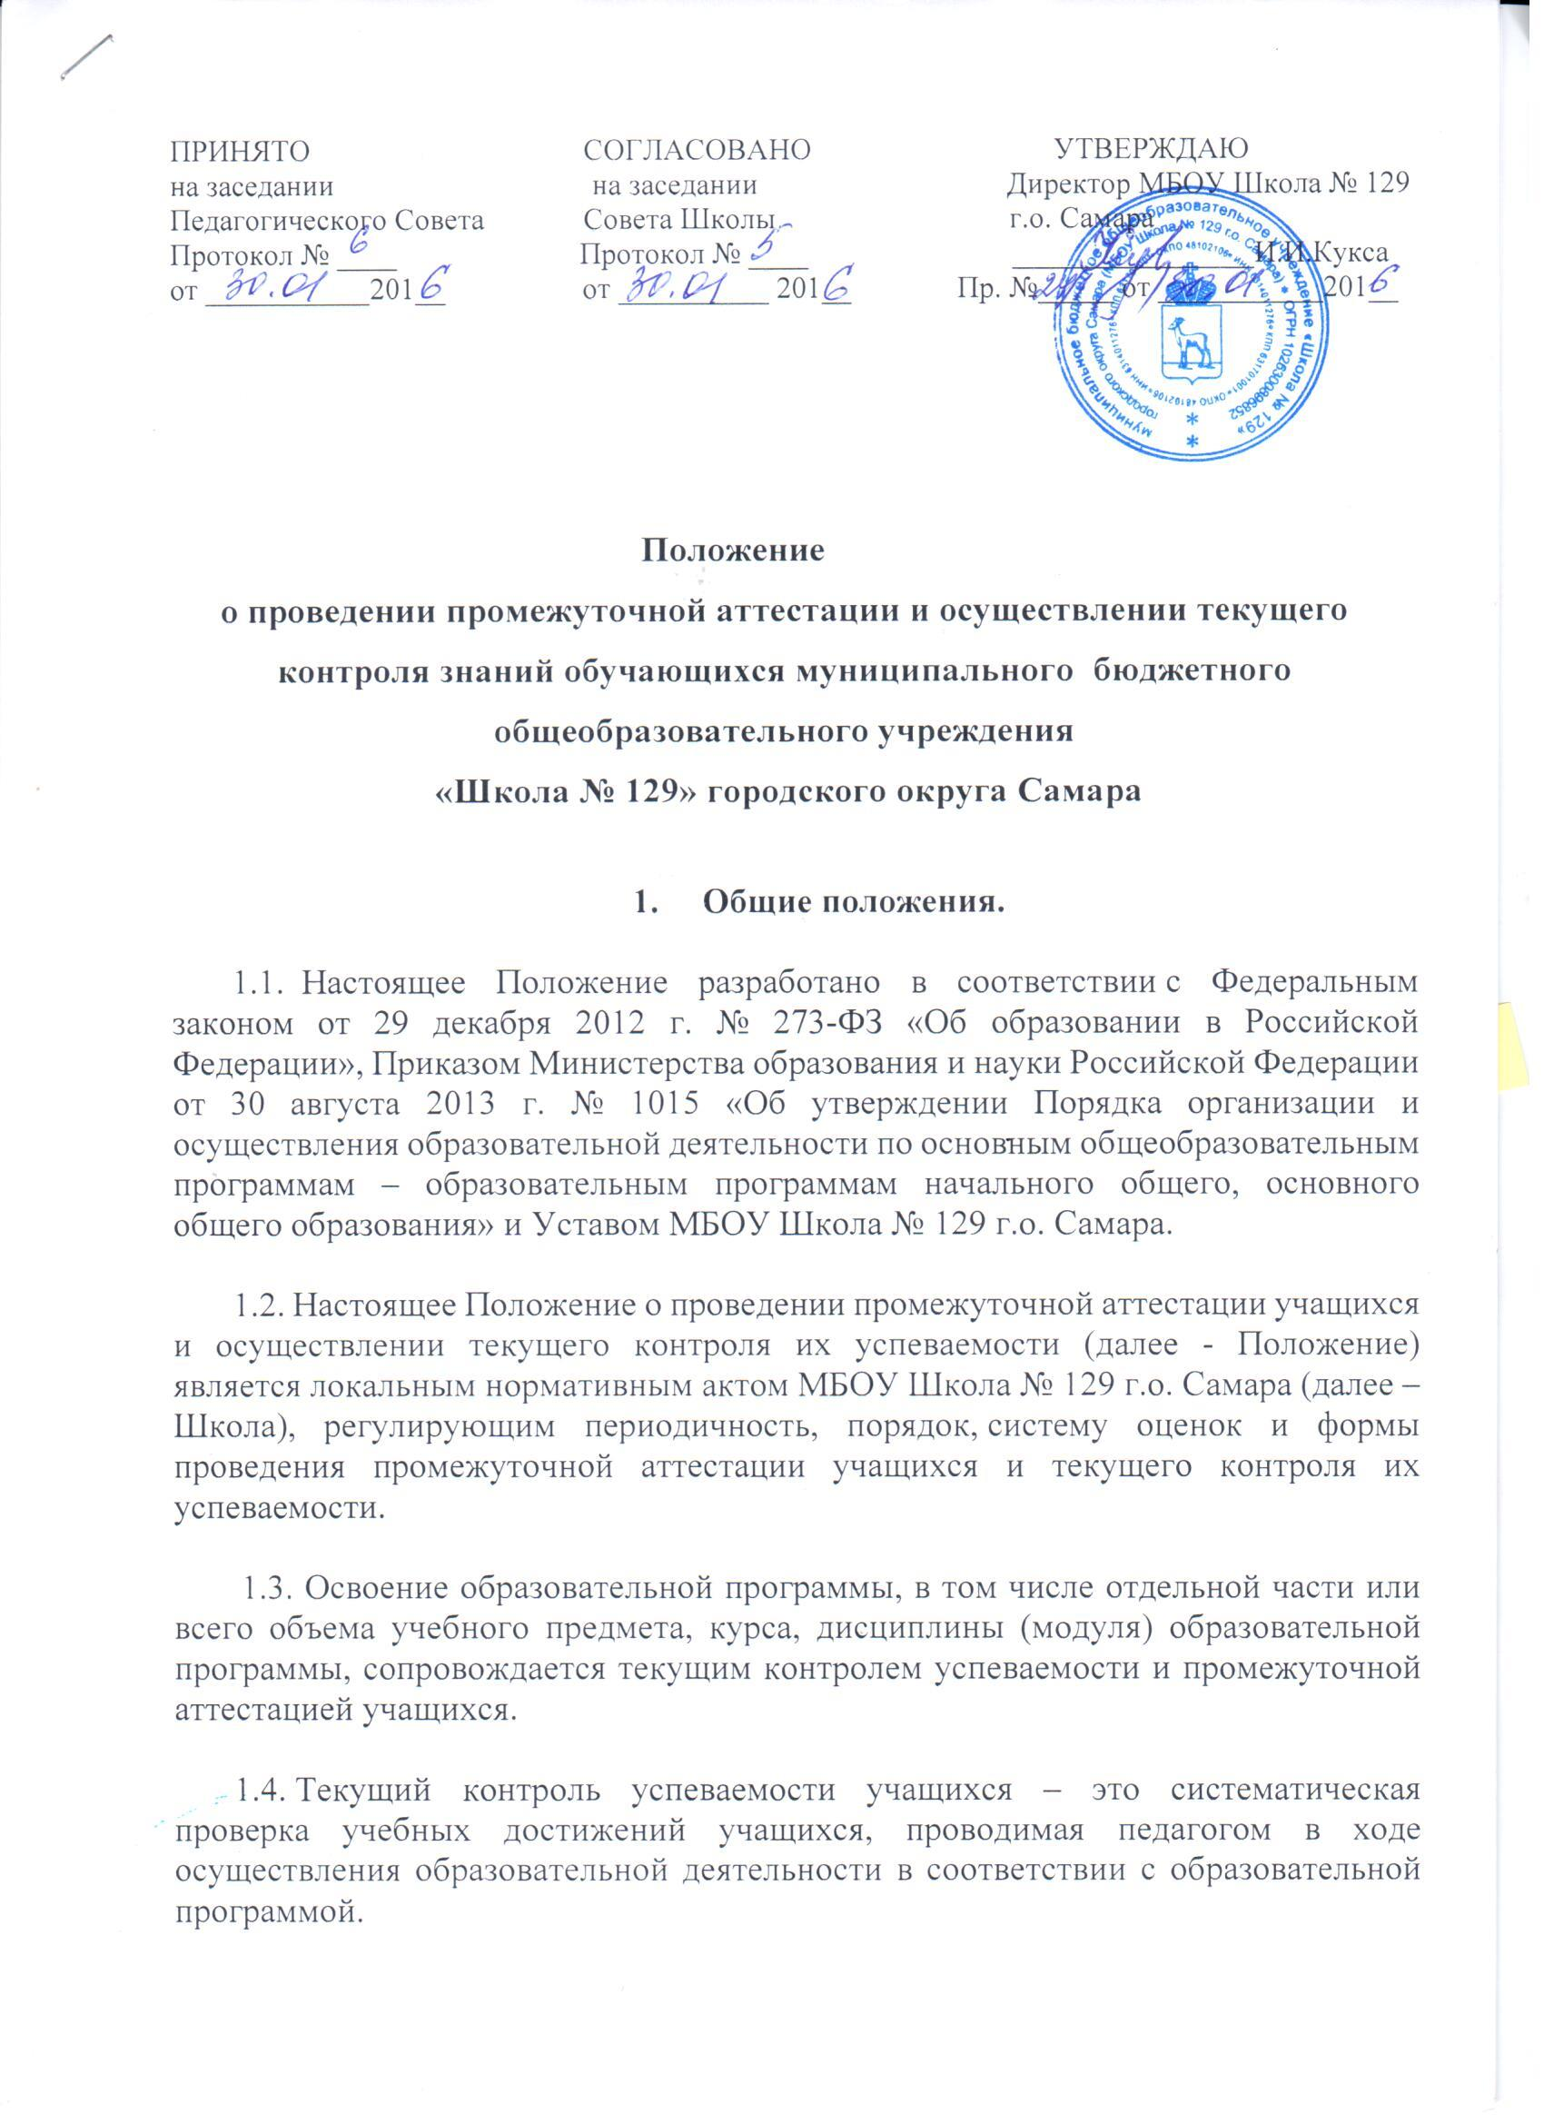
1.5. Промежуточная аттестация – это установление уровня достижения результатов освоения учебных предметов, курсов, дисциплин (модулей), предусмотренных образовательной программой.
Балльная промежуточная аттестация проводится, начиная со второго класса.
Промежуточная аттестация подразделяется на четвертную во 2-9-х классах, полугодовую в 10-11-х классах промежуточные аттестации, которые проводятся по каждому учебному предмету, курсу, дисциплине, модулю по итогам четверти, а также годовую промежуточную аттестацию, которая проводится по каждому учебному предмету, курсу, дисциплине, модулю по итогам учебного года.
Сроки проведения промежуточной аттестации определяются образовательной программой.
Промежуточные (четвертные, полугодовые) отметки по балльной системе выставляются за четверть во 2-9-х классах, за полугодие в 10-11-х классах.
В конце учебного года выставляются годовые оценки.
Отметка за годовую промежуточную аттестацию выставляется на основе результатов четвертных, и представляет собой результат четвертной во 2 – 9-х классах и полугодовых в 10 – 11 классах аттестации в случае, если учебный предмет, курс, дисциплина, модуль осваивался обучающимся в срок одной четверти (полугодия).
Отметка за годовую промежуточную аттестацию выставляется как среднее арифметическое результатов четвертных во 2 – 9-х классах и полугодовых в 10 – 11 – х классах аттестаций в случае, если учебный предмет, курс, дисциплина, модуль осваивался обучающимся в срок более одной четверти (полугодия).
Округление результата проводится по правилам математического округления.

2.Содержание и порядок проведения текущего контроля успеваемости обучающихся

2.1. Текущий контроль успеваемости учащихся проводится в течение учебного периода в целях:
- контроля уровня достижения учащимися результатов, предусмотренных образовательной программой;
- оценки соответствия результатов освоения образовательных программ требованиям ФГОС и ФКГОС;
- проведения учащимся самооценки, оценки его работы педагогическим работником с целью возможного совершенствования образовательного процесса.

2.2. Текущий контроль осуществляется педагогическим работником, реализующим соответствующую часть образовательной программы.

  - Текущей аттестации подлежат обучающиеся со 2 по 11 классы.

  - Для обучающихся 1 – х классов текущая аттестация в течение учебного года осуществляется качественно без фиксации их достижений в классных журналах в виде отметок.

Качественная оценка знаний учащихся 1 класса:

Уровень | % достижений предметных и метапредметных результатов освоения ООП | Буквенная отметка
Высокий | 85-100% | В
Повышенный | 65-84% | П
Базовый | 50-64% | Б
Ниже базового | Менее 50% | Н

  - Фиксация результатов текущего контроля обучающихся со 2 по 11 классы осуществляется по пятибалльной системе:
5 (отлично);
4 (хорошо);
3 (удовлетворительно);
2 (неудовлетворительно).
Знания обучающихся при зачетной системе оцениваются: «зачтено», «не зачтено»
  - Текущая аттестация происходит в форме выставления поурочных отметок за различные виды деятельности обучающихся в результате контроля, проводимого учителем.

2.8. Порядок, формы, периодичность, количество обязательных мероприятий при проведении текущего контроля успеваемости учащихся определяются педагогическим работником с учетом образовательной программы.
Письменные самостоятельные, контрольные и другие виды работ оцениваются по пятибалльной шкале. Отметки за выполненную письменную работу заносятся в классный журнал в графу того дня, когда они проводились.
Письменные работы проверяются к следующему сроку:
- контрольные, тестовые работы, диктанты проверяются и возвращаются
обучающимся 2 – 11 – х классов к следующему уроку;
- изложения и сочинения в 1 – 4 классах – через 2 урока;
- в 5 – 8 классах – через неделю;
- в 9 – 11 – х классах – не позднее 10 дней.

2.9. В случае, когда творческая работа является домашним заданием, учитель вправе устанавливать определенные сроки сдачи работы. При этом нарушение срока сдачи на одну неделю дает право учителю снизить отметку на один балл. Нарушение сроков сдачи более чем на одну неделю дает возможность учителю не принимать работу и выставить в журнал отметку "2".

2.10. Восполнение обучающимся знаний по пропущенному материалу производится самостоятельно. Отсутствие обучающегося на предыдущем уроке (уроках) не освобождает его от текущего оценивания. Учитель вправе выбрать письменный, устный или комбинированный способ проверки знаний, умений и навыков.

2.11. Обучающиеся, находящиеся на индивидуальном обучении или обучающиеся по индивидуальным учебным планам, аттестуются только по предметам, внесенным в этот учебный план. Успеваемость данных обучающихся, подлежит текущему контролю с учетом особенностей освоения образовательной программы, предусмотренных индивидуальным учебным планом.

2.12. Обучающиеся, временно находящиеся в санаторных школах или реабилитационных учреждениях, аттестуются на основе итогов их аттестации в этих учебных заведениях.

2.13. Последствия получения неудовлетворительного результата текущего контроля успеваемости определяются педагогическим работником в соответствии с образовательной программой, и могут включать в себя проведение дополнительной работы с учащимся, индивидуализацию содержания образовательной деятельности учащегося, иную корректировку образовательной деятельности в отношении учащегося.

2.14 Результаты текущего контроля фиксируются в документах (классных журналах и иных установленных документах).

2.15. Педагогические работники доводят до сведения родителей (законных представителей) сведения о результатах текущего контроля успеваемости учащихся как посредством заполнения предусмотренных документов, в том числе в электронной форме (дневник учащегося, электронный дневник), так и по запросу родителей (законных представителей) обучающихся. Педагогические работники в рамках работы с родителями (законными представителями) обучающихся обязаны прокомментировать результаты текущего контроля успеваемости обучающихся в устной форме. Родители (законные представители) имеют право на получение информации об итогах текущего контроля успеваемости, обучающегося в письменной форме в виде выписки из соответствующих документов, для чего должны обратиться к классному руководителю.

3.Содержание и порядок проведения промежуточной аттестации

3.1. Целями проведения промежуточной аттестации являются:
- объективное установление фактического уровня освоения образовательной программы и достижения результатов освоения образовательной программы;
- соотнесение этого уровня с требованиями ФГОС и ФКГОС;
- оценка достижений конкретного учащегося, позволяющая выявить пробелы в освоении им образовательной программы и учитывать индивидуальные потребности учащегося в осуществлении образовательной деятельности,
- оценка динамики индивидуальных образовательных достижений, продвижения в достижении планируемых результатов освоения образовательной программы.

3.2. Промежуточная аттестация проводится на основе принципов объективности, беспристрастности. Оценка результатов освоения учащимися образовательных программ осуществляется в зависимости от достигнутых учащимся результатов и не может быть поставлена в зависимость от формы получения образования, формы обучения, факта пользования платными дополнительными образовательными услугами и иных подобных обстоятельств.

3.3. Формами промежуточной аттестации являются:
Классы | Письменные формы | Устные формы
2 - 11 | письменный ответ обучающегося на один или систему вопросов (заданий): домашние, проверочные, лабораторные, практические, контрольные, творческие работы; письменные отчёты о наблюдениях; письменные ответы на вопросы теста; сочинения, изложения, диктанты, рефераты, проекты. | устный ответ учащегося на один или систему вопросов в форме ответа на билеты, беседы, собеседования, проекты, самоанализ, наблюдения

- комбинированная проверка - сочетание письменных и устных форм проверок.
Иные формы промежуточной аттестации могут предусматриваться образовательной программой.
В случаях, предусмотренных образовательной программой, в качестве результатов промежуточной аттестации могут быть зачтены выполнение тех иных заданий, проектов в ходе образовательной деятельности, результаты участия в олимпиадах, конкурсах, конференциях, иных подобных мероприятиях. Образовательной программой может быть предусмотрена накопительная балльная система зачета результатов деятельности обучающегося.

3.4. Фиксация результатов промежуточной аттестации осуществляется, как правило, по пятибалльной системе.

3.5. Для объективной аттестации обучающихся необходимо не менее 3 отметок (при одно – двухчасовой недельной учебной нагрузке по предмету) и не менее 5 – 7 (при учебной нагрузке более двух часов в неделю) за четверть.

3.6. Обучающиеся, пропустившие 2/3 учебных занятий в течение четверти и не освоившие программу, не аттестуются.

3.7.Отметка выставляется по всем предметам учебного плана, за исключением курсов «Основы религиозных культур и светской этики», «Основы проектной деятельности», «Проектная деятельность», предпрофильных, факультативных и элективных курсов.

3.8. Данные курсы предполагают безотметочную систему оценивания уровня подготовки обучающихся. Оценка результатов их освоения предусмотрена в форме индивидуальных и коллективных творческих работ, и их обсуждения в классе. Критерии оценивания достижений устанавливаются в пояснительной записке к программе курса.

3.9. При пропуске учащимся по уважительной причине более половины учебного времени, отводимого на изучение учебного предмета, курса, дисциплины, модуля учащийся имеет право на перенос срока проведения промежуточной аттестации. Новый срок проведения промежуточной аттестации определяется с учетом учебного плана, индивидуального учебного плана на основании заявления учащегося (его родителей, законных представителей).

3.10. Классные руководители доводят до сведения родителей (законных представителей) сведения о результатах промежуточной аттестации обучающихся как посредством заполнения предусмотренных документов, в том числе в электронной форме (дневник обучающегося, электронный дневник), так и по запросу родителей (законных представителей) обучающегося. Родители (законные представители) имеют право на получение информации об итогах промежуточной аттестации учащегося в письменной форме в виде выписки из соответствующих документов, для чего должны обратиться к классному руководителю.

3.11 Итоги промежуточной аттестации обсуждаются на заседаниях методических объединений и педагогического совета Школы.

3.12. Обучающиеся, освоившие в полном объеме образовательную программу учебного года, переводятся в следующий класс. Решение о переводе принимается Педагогическим советом Школы и оформляется приказом директора Школы.
3.13. Обучающиеся, не прошедшие промежуточной аттестации по уважительным причинам или имеющие академическую задолженность, переводятся в следующий класс условно.

4. Неудовлетворительные результаты промежуточной аттестации
4.1. Неудовлетворительные результаты промежуточной аттестации по одному или нескольким учебным предметам, курсам, дисциплинам (модулям) образовательной программы или непрохождение промежуточной аттестации при отсутствии уважительных причин признаются академической задолженностью.
4.2. Обучающиеся обязаны ликвидировать академическую задолженность в пределах следующего учебного года с момента образования академической задолженности, Школа обязана создать условия обучающимся для ликвидации задолженности и обеспечить контроль за своевременностью ее ликвидации. В личное дело обучающегося вносится запись: «условно переведен».
4.3. Ответственность за ликвидацию обучающимся академической задолженности в пределах следующего учебного года с момента образования академической задолженности возлагается на их родителей.
4.4. Обучающиеся, имеющие академическую задолженность, вправе пройти промежуточную аттестацию по соответствующему учебному предмету, курсу, дисциплине (модулю) не более двух раз в пределах одного года с момента образования задолженности: в ноябре и апреле. Аттестация проводится по заявлению родителей (законных представителей) и по мере готовности обучающегося в течение учебного года. Форма аттестации определяется аттестационной комиссией, состав которой утверждается приказом директора Школы в количестве не менее двух учителей соответствующего профиля.
4.5. При положительном результате аттестации Педагогический совет Школы принимает решение о переводе обучающегося в класс, в который он был переведен условно, с соответствующей записью в личном деле обучающегося. В случае если обучающийся, условно переведенный в следующий класс, не ликвидирует в течение учебного года академическую задолженность по предмету, он не может быть переведен в следующий класс.
4.6. Обучающийся, не ликвидировавший в установленные сроки академической задолженности с момента ее образования, по усмотрению родителей (законных представителей) оставляется на повторное обучение, переводится на обучение по адаптированным образовательным программам в соответствии с рекомендациями ПМПК либо на обучение по индивидуальному учебному плану.
4.7. Обучающиеся, не ликвидировавшие у установленные сроки академической задолженности, продолжают получать образование в Школе.

